**Дата:**20.01.2021

**Клас:**5-А

Урок 35 Природознавство Вчитель: Капуста В.М.

**Тема.Способи зображення Землі**

**Мета :** Ознайомити учнів зі способами зображення Землі, з поняттям «масштаб», пояснити значення масштабу в створенні карт, навчити розрізняти географічні об’єкти на географічних картах;

формувати первинні знання про особливості зображення Землі на глобусі, географічній карті, плані місцевості.

Розвивати вміння користуватися географічними картами; розвивати пам’ять, увагу та логічне мислення учнів.

Виховувати,виховувати зацікавленість до природи.

**Опорний конспект**

**І. Матеріал до уроку.**

Людям дуже важливо мати зображення всієї поверхні Землі й окремих її ділянок. Вони потрібні для вивчення природи і ведення господарства.

* Якими способами можна зобразити Землю?

Ви вже знаєте, що можна створити її модель — глобус.

На глобусі чітко видно вісь, навколо якої обертається куля (мал.1).

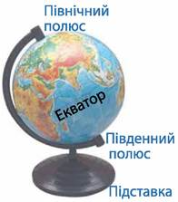

Але насправді Земля немає всередині стерженя. Просто інакше на моделі не покажеш, як Земля щоденно обертається навколо своєї осі, внаслідок чого ніч і день змінюють одне одного.

На глобусі можна бачити місця, де вісь входить у кулю і виходить з неї. Ці місця позначають Північний і Південний географічні полюси Землі. Посередині глобус має суцільну лінію. Це екватор Землі.

***Екватор Землі*** - уявна лінія, яка ділить нашу Землю на дві рівні півкулі.

У верхній півкулі розташований Північний полюс Землі, тому й півкулю назвали Північною. Відповідно друга півкуля зветься Південною.

Водойми (річки, моря, океани) на глобусі позначають синім кольором, гори - коричневим. Рівнини позначено зеленим кольором. Суходолу на нашій планеті значно менше, ніж ділянок, укритих водою.

***Материки***, або ***континенти*** – це великі ділянки суходолу, відокремлені одна від одної водами океанів.

Глобус дає найповніше уявлення про місце розташування материків і океанів. Так, на ньому можна бачити, де розташовані Тихий, Атлантичний, Індійський і Північний Льодовитий океани і які континенти вони омивають. Крім того, на глобусі позначено ще безліч різних об’єктів: моря, річки й озера, острови, гори й рівнини, найбільші міста світу тощо.

Творцем найдавнішого глобуса, який зберігся до сьогодні, є німецький учений, географ, математик та мореплавець Мартін Бехайм (1459–1507).

Сучасний глобус має певні властивості, яких не має і не може мати жодна географічна карта відображає форми всієї Землі). Масштаб глобуса постійний, а отже, він зберігається у всіх місцях і за всіма напрямками.

**Схожість і відмінність карти з глобусом**

***Глобус*** - це об’ємна модель Землі, що передає її форму.

***Карта*** - це зображення земної поверхні на площині.

Карти, так само як і глобуси, виготовляють з дотриманням масштабу. Усі зображення, що є на глобусі, можна знайти і на картах. До того ж з картами зручніше працювати, ніж з глобусами, їх легше транспортувати.

Карти бувають найрізноманітніші: карти світу, карти півкуль, карти материків і океанів, карти країн, карти областей, районів, карти заповідників, міст тощо.

Зібрання карт, що мають спільне призначення, називають **атласом.**

**3.Як можна зобразити Землю на площині.**

Відобразити окремі ділянки земної поверхні на площині можна кількома способами: на фотознімку, аерофотознімку, плані місцевості, карті.

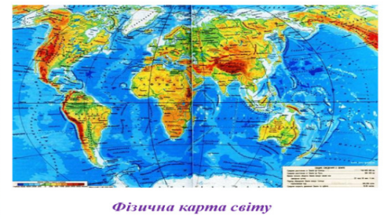

Фізична карта світу

***Географічна карта* —** це зменшене й узагальнене зображення земної поверхні на площині, складене за допомогою умовних знаків.

Інформація на карті «записана» мовою різних за формою, розміром і кольором позначень-символів. їх називають умовними знаками

**ІІ. Домашнє завдання:**

Опрацювати §26, выдповысти на питання с. 96.

**Зворотній зв’язок:**

освітня платформа **Human**

або ел. пошта [valentinakapusta55@gmail.com](mailto:valentinakapusta55@gmail.com)